Alias   
   
Alias → Non sono altro che metacaratteri, quindi caratteri particolari che servono a rappresentare altri insiemi di caratteri.  
  
Nell’ultimo file abbiamo considerato le corinici [ ] per creare un determinato intervallo di numeri o parole o addirittura viene indicato il singolo carattere che dev’essere verificato, e abbiamo visto di come i controlli vengono effettuati su un singolo carattere o per quanto riguarda gli intervalli di tempo, vengono considerati i numeri singolarmente quindi se avessimo il n 3567 e la nostra regex è [0-9] quel n viene matchato singolarmente quindi 3 - 5 - 6 - 7   
  
( \d ) alias → [0-9] → ha lo stesso effetto della regex **(digit)**  
( \D ) alias → vengono considerati tutti i caratteri letterali e non più numerici, compresi gli spazi o gli capo  
( \s ) alias → vengono considerati tutti gli spazi bianchi **(space)**  
( \S ) alias → viene considerato tutti i caratteri letterali o numerici escludendo gli spazi  
( \w ) alias → corrisponde a tutti i caratteri, numeri compresi caratteri maiuscoli e minuscoli, ( **_** ) compreso  
( \W ) alias → corrisponde a tutti i caratteri speciali escluso _, quindi non cosiderati word  
( \b word \b) alias → ci permette di **definire una parola la quale dev’essere** **ricercata** nel testo cosi come intervalli dove è possibile specificare un range da 0 a 9

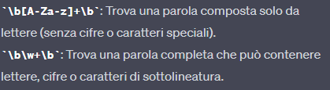  
  compreso il 10  
dove le parentesi () servono per creare dei gruppi   
 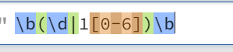  
  
**“%s %s”** → il segnaposto ci permette di definire il formato della stringa ovvero il metodo formatted sosituisce %s con le stringhe passate nel metodo.

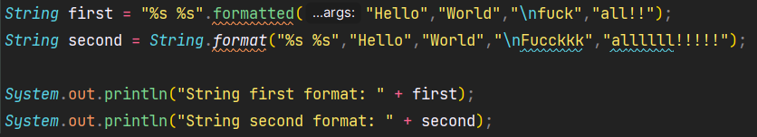

L’utilita degli alias è quella di compattare la sintassi delle regex  
  
Poi **l’obiettivo** è combinare gli alias con i quantificatori come \d + possiamo indicare tutte le occorrenze numeriche che sono composte da 1 a più cifre venendo considerate non più per singoli numeri ma tutta la cifra